Nama : Diana Fitri

NRP : 2103181005

Kelas : 3 D3 IT A

LAPORAN Progress 100% Final Project

Tema Project : Game Gunting Batu Kertas

**Sample Code untuk gerakan tangan jika dipilih Batu :**

void rock(void)

{

static int tick=0;

int disp=(tick/700)%6;

float rtick=(tick%700)/80.;

point2D_t tangan1[255] =

{

{0, 237.46}, {32.25, 246.84},{54.97, 253.76}, {74.73, 259.19},{90.54, 270.06}, {105.36, 272.04},{118.2, 266.11}, {135.99, 265.61},

{145.87, 262.65}, {148.34, 254.25},{143.89, 246.35}, {151.79, 241.9},{151.79, 231.53}, {144.88, 226.59},{145.87, 214.73}, {138.95, 208.8},

{130.06, 208.8}, {129.56, 200.9},{119.68, 193.99}, {79.67, 204.85},{55.96, 199.42}, {34.22, 194.48},{0, 186.58},

};

point2D_t tangan2[255] =

{

{0, 245.85}, {24.34, 257.71},{48.06, 269.07}, {54.97, 272.04},{66.83, 284.88}, {79.49, 286.36},{110.79, 289.33}, {120.67, 288.83},

{120.67, 288.83}, {127.09, 282.9},{124.13, 273.02}, {132.03, 269.57},{135, 260.18}, {129.07, 252.28},{133.02, 243.38}, {128.08, 234.99},

{116.72, 232.02}, {118.2, 224.61},{112.27, 217.7}, {92.02, 216.71},{69.79, 219.67}, {45.59, 207.82},{0,188.55}

};

point2D_t tangan3[255] =

{

{0, 250.79}, {63.86, 243.38},{127.5, 236.96}, {142.9, 241.9},{156.73, 242.89}, {175.01, 230.54},{188.84, 224.61}, {205.15, 215.23},

{206.13, 203.37}, {197.24, 196.46},{204.16, 186.08}, {198.23, 176.7},{188.84, 172.74}, {188.84, 161.88},{178.47, 157.43}, {166.12, 161.38},

{163.16, 152.98}, {149.32, 150.02},{122.65, 166.82}, {108.82, 177.19},{62.38, 183.61}, {15.95, 190.53},{0, 192.5}

};

point2D_t shape[255];

color_t color = {0, 1,0};

int i;

switch(disp)

{

case 0:

for(i=0; i<23; i++)

{

shape[i]=interpolate(tangan1[i],tangan2[i],rtick);

}

drawPolyline(shape, 23);

break;

case 1:

for(i=0; i<23; i++)

{

shape[i]=interpolate(tangan2[i],tangan1[i],rtick);

}

drawPolyline(shape, 23);

break;

case 2:

for(i=0; i<23; i++)

{

shape[i]=interpolate(tangan1[i],tangan2[i],rtick);

}

drawPolyline(shape, 23);

break;

case 3:

for(i=0; i<23; i++)

{

shape[i]=interpolate(tangan2[i],tangan1[i],rtick);

}

drawPolyline(shape, 23);

break;

case 4:

for(i=0; i<23; i++)

{

shape[i]=interpolate(tangan1[i],tangan2[i],rtick);

}

drawPolyline(shape, 23);

break;

case 5:

for(i=0; i<23; i++)

{

shape[i]=interpolate(tangan2[i],tangan3[i],rtick);

}

drawPolyline(shape, 23);

break;

case 6:

stop=true;

break;

default:

break;

}

tick++;

}

**Sample code untuk display dan keyboard event**

void keyboard(unsigned char key, int x, int y) {

switch (key) {

case 27: // ESC key

exit(0);

break;

case 13:

udahMulai=true;

disInstruction=true;

break;

}

}

void specialkey(int key, int x, int y)

{

switch(key)

{

case GLUT_KEY_UP :

chooseRock=true;

choosePaper=false;

chooseScissor=false;

break;

case GLUT_KEY_DOWN :

chooseRock=false;

choosePaper=true;

chooseScissor=false;

break;

case GLUT_KEY_RIGHT :

chooseRock=false;

choosePaper=false;

chooseScissor=true;

break;

}

glutPostRedisplay();

}

void display(void)

{

glClear( GL_COLOR_BUFFER_BIT);

glColor3f(1,0,0);

if(udahMulai!=true)

{

belumMulai();

}

if(disInstruction){

instruction();

}

if(chooseRock)

{

disInstruction=false;

rock();

pilihanComputer(acak);

}

if(choosePaper)

{

disInstruction=false;

paper();

pilihanComputer(acak);

}

if(chooseScissor)

{

disInstruction=false;

scissor();

pilihanComputer(acak);

}

glutSwapBuffers();

}

**Sample code untuk logika game**

void pilihanComputer(int acak){

if(acak==1)

rock2();

else if(acak==2)

paper2();

else if(acak==3)

scissor2();

if(acak==1&&chooseRock==true||acak==2&&choosePaper==true||acak==3&&chooseScissor==true){

sama=true;

}

else if(acak==1&&choosePaper==true||acak==2&&chooseScissor==true||acak==3&&chooseRock==true){

isUserWin=true;

}

else if(acak==1&&chooseScissor==true||acak==2&&chooseRock==true||acak==1&&chooseScissor==true||acak==3&&choosePaper==true){

isComWin=true;

}

}

void menang(){

glClearColor(1, 1, 1, 1 );

glClear(GL_COLOR_BUFFER_BIT | GL_DEPTH_BUFFER_BIT);

if(isUserWin==true&&isComWin==false){

glColor3ub(255,0,0);

drawBitmapTextSmall("User Win!",270,300,0);

glPushMatrix();

glTranslatef(130, 70,0);

winchar();

glPopMatrix();

glPushMatrix();

glTranslatef(90,150,0);

bubblechat();

glPopMatrix();

} else if(isComWin==true&&isUserWin==false){

glColor3ub(255,0,0);

drawBitmapTextSmall("Computer Win",260,300,0);

glPushMatrix();

glTranslatef(130, 70,0);

losechar();

glPopMatrix();

glPushMatrix();

glTranslatef(90,150,0);

bubblechat();

glPopMatrix();

} else if(sama){

glColor3ub(255,0,0);

drawBitmapTextSmall("Seri!",270,300,0);

glPushMatrix();

glTranslatef(130, 70,0);

winchar();

glPopMatrix();

glPushMatrix();

glTranslatef(90,150,0);

bubblechat();

glPopMatrix();

}

}

**OUTPUT :**

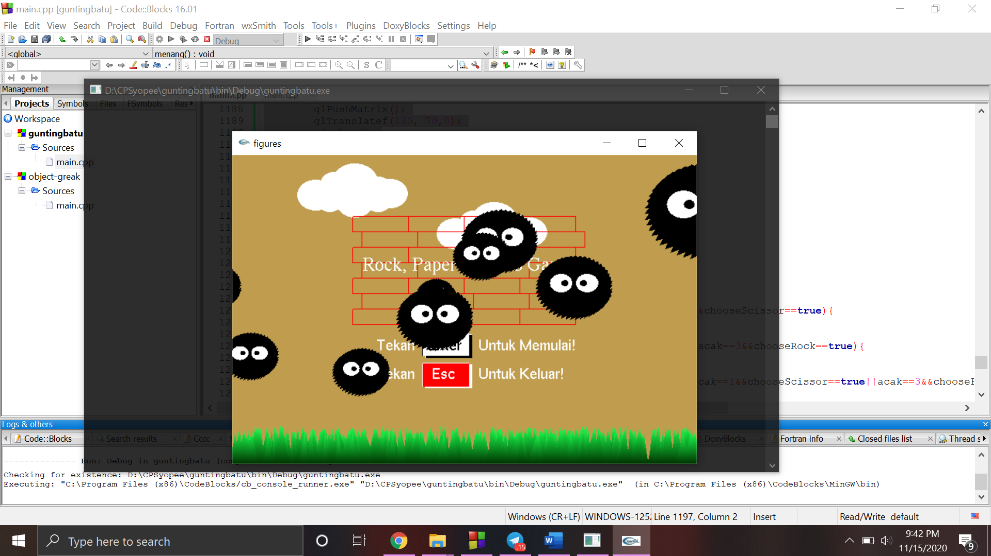 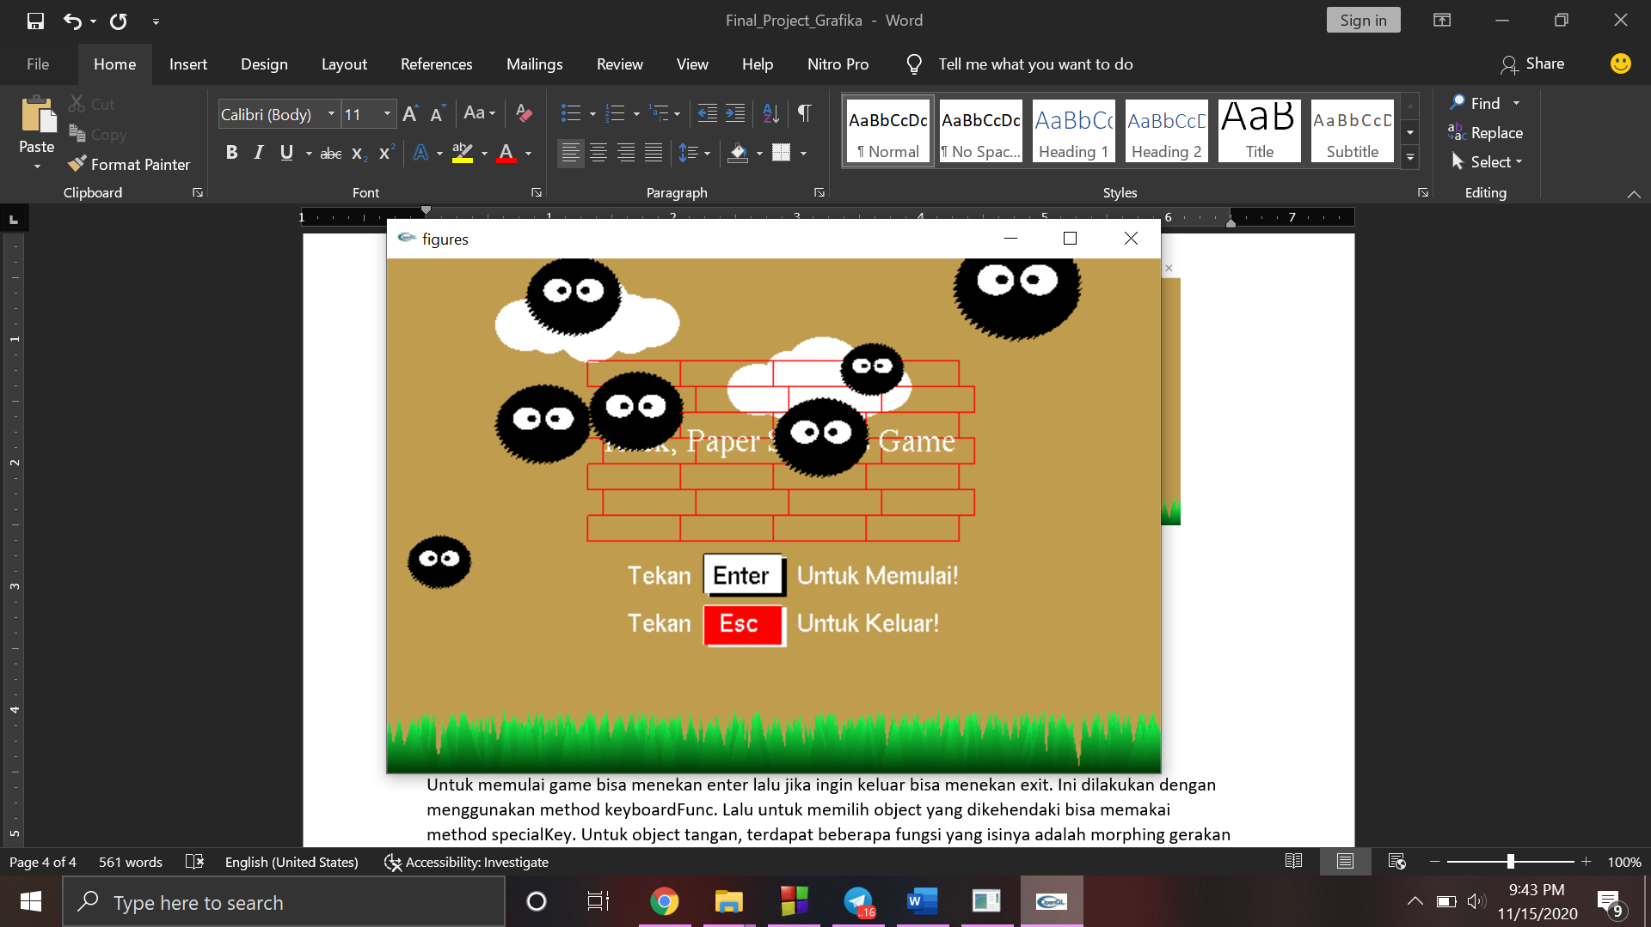

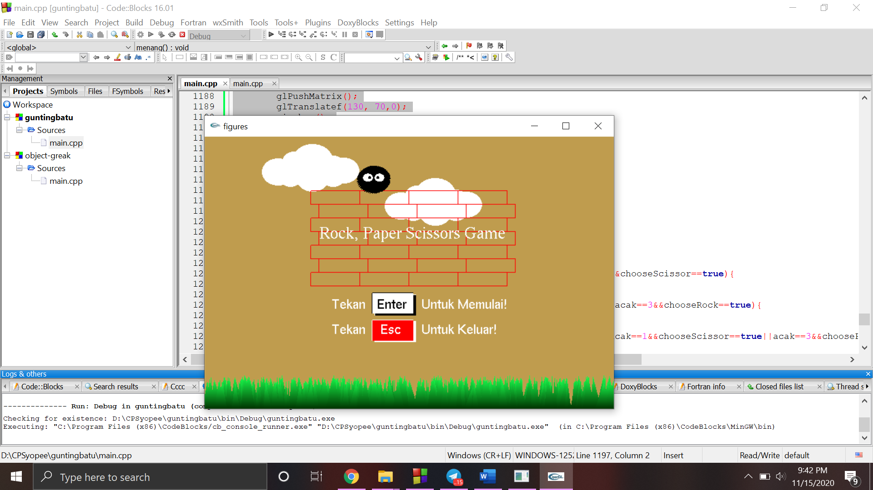 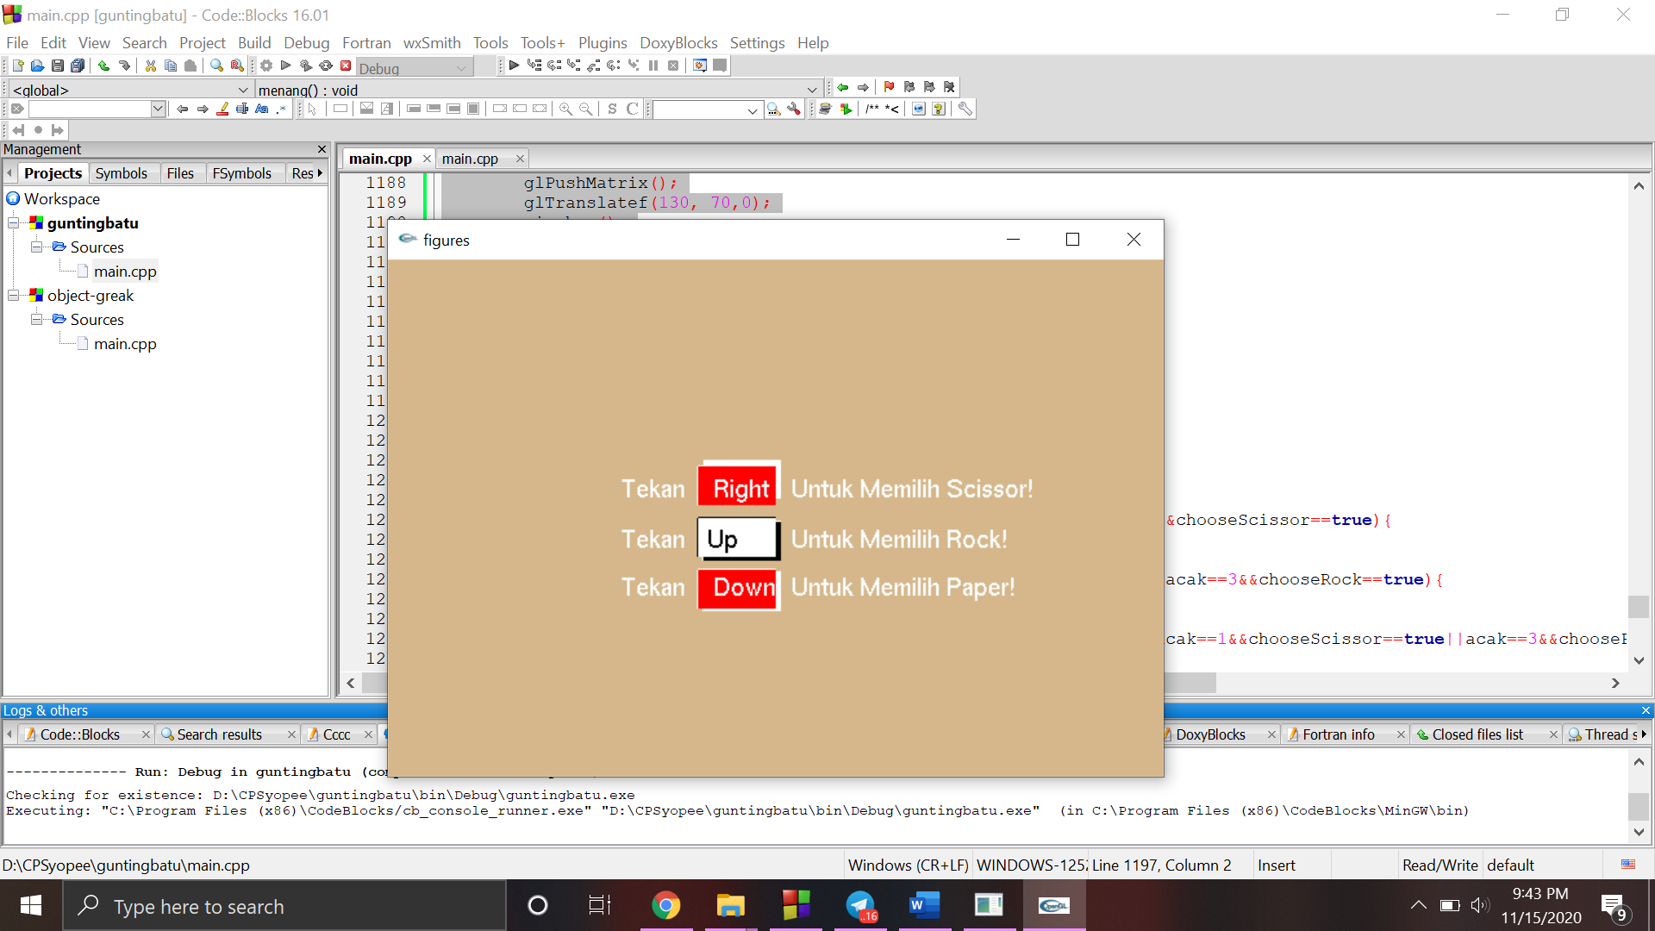

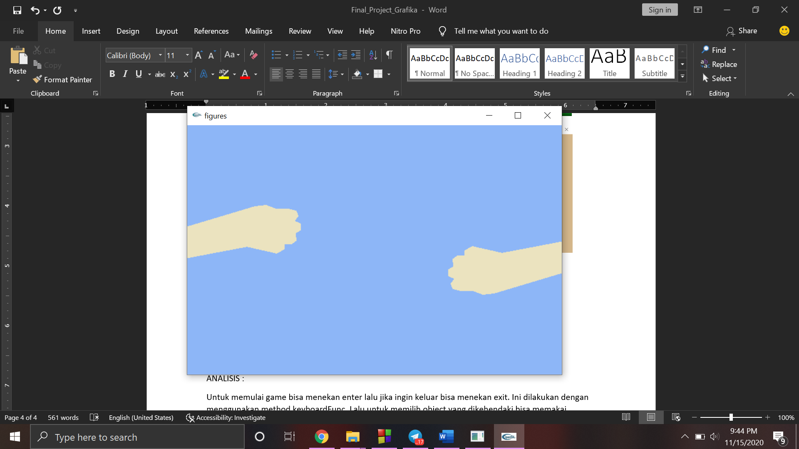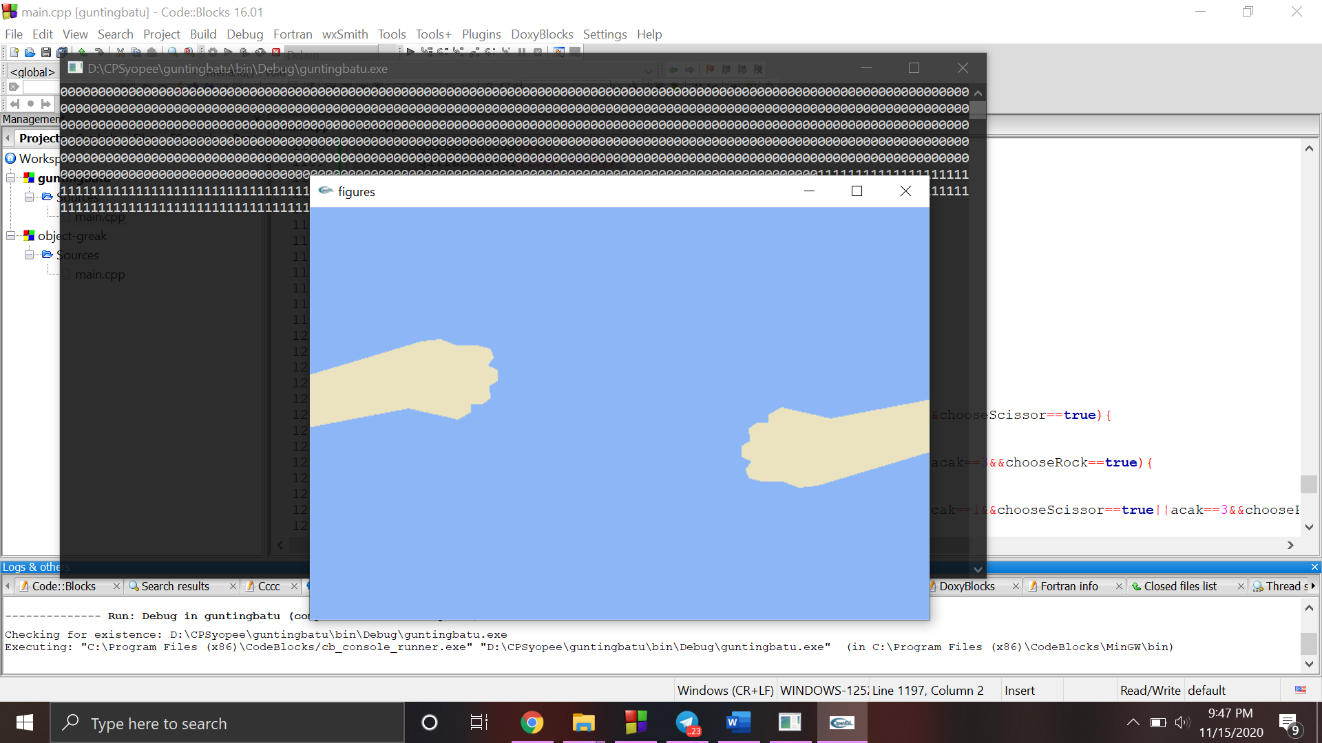

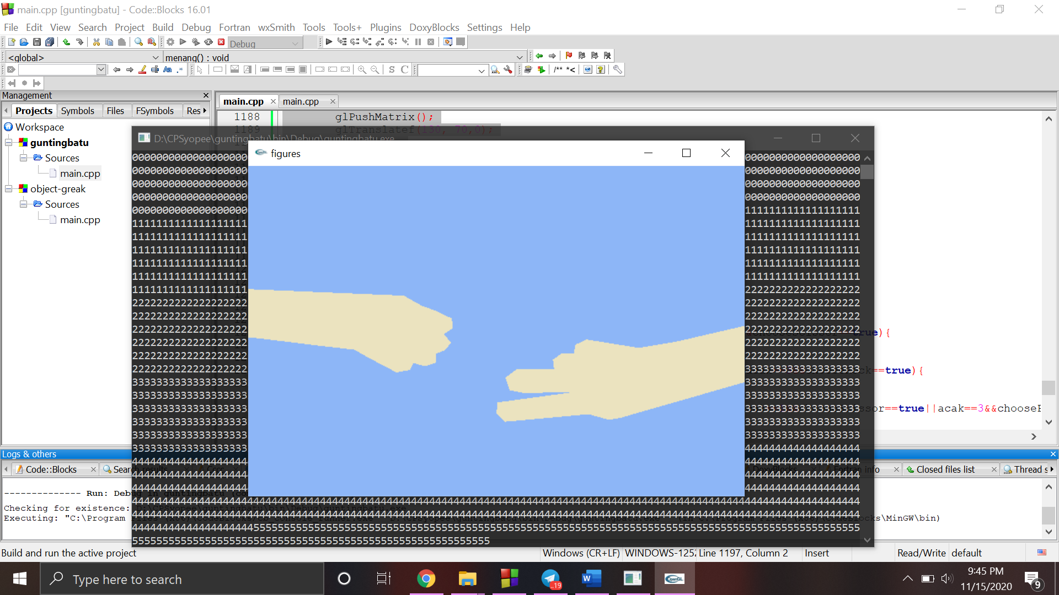 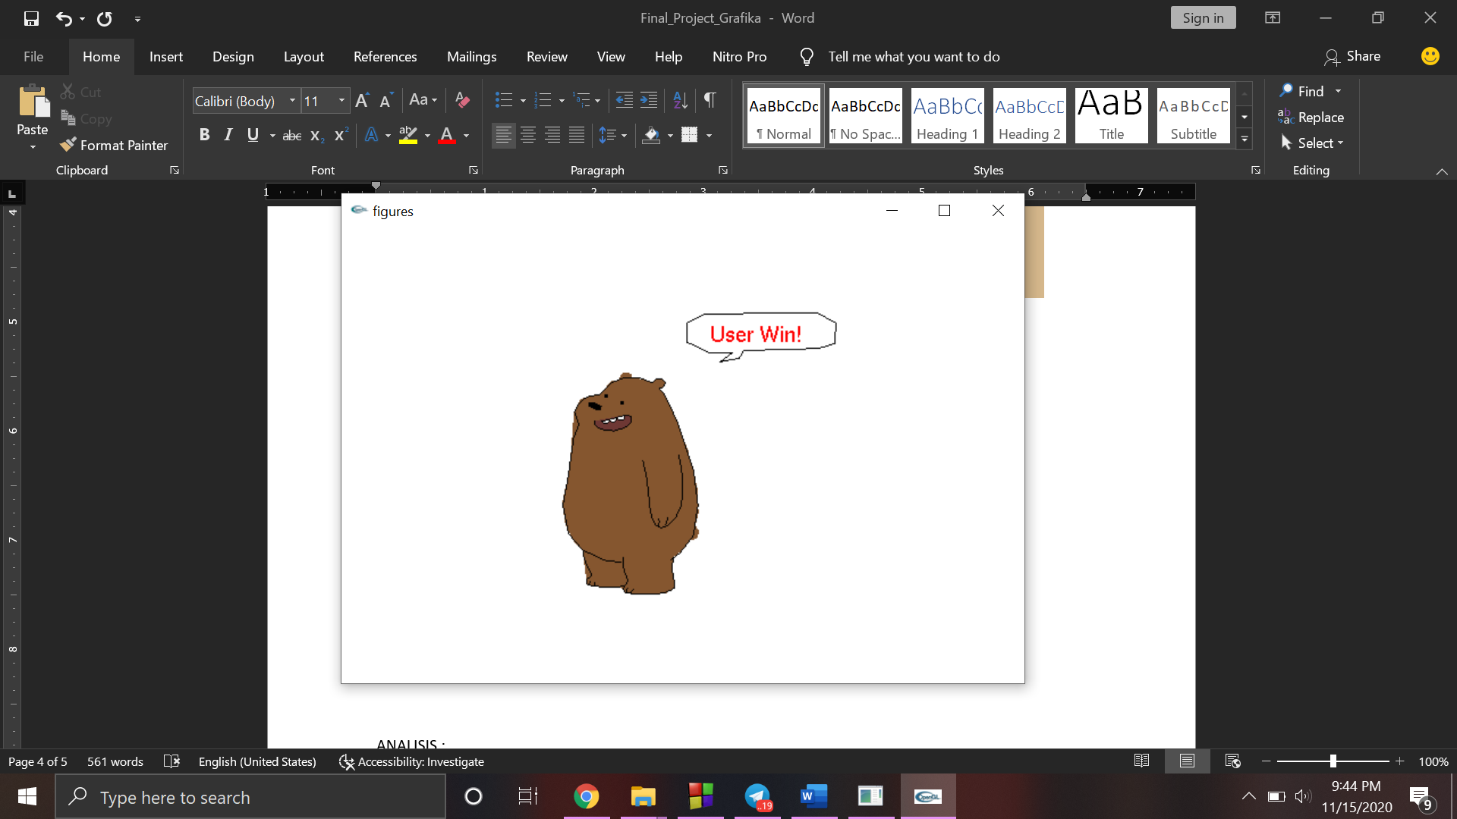

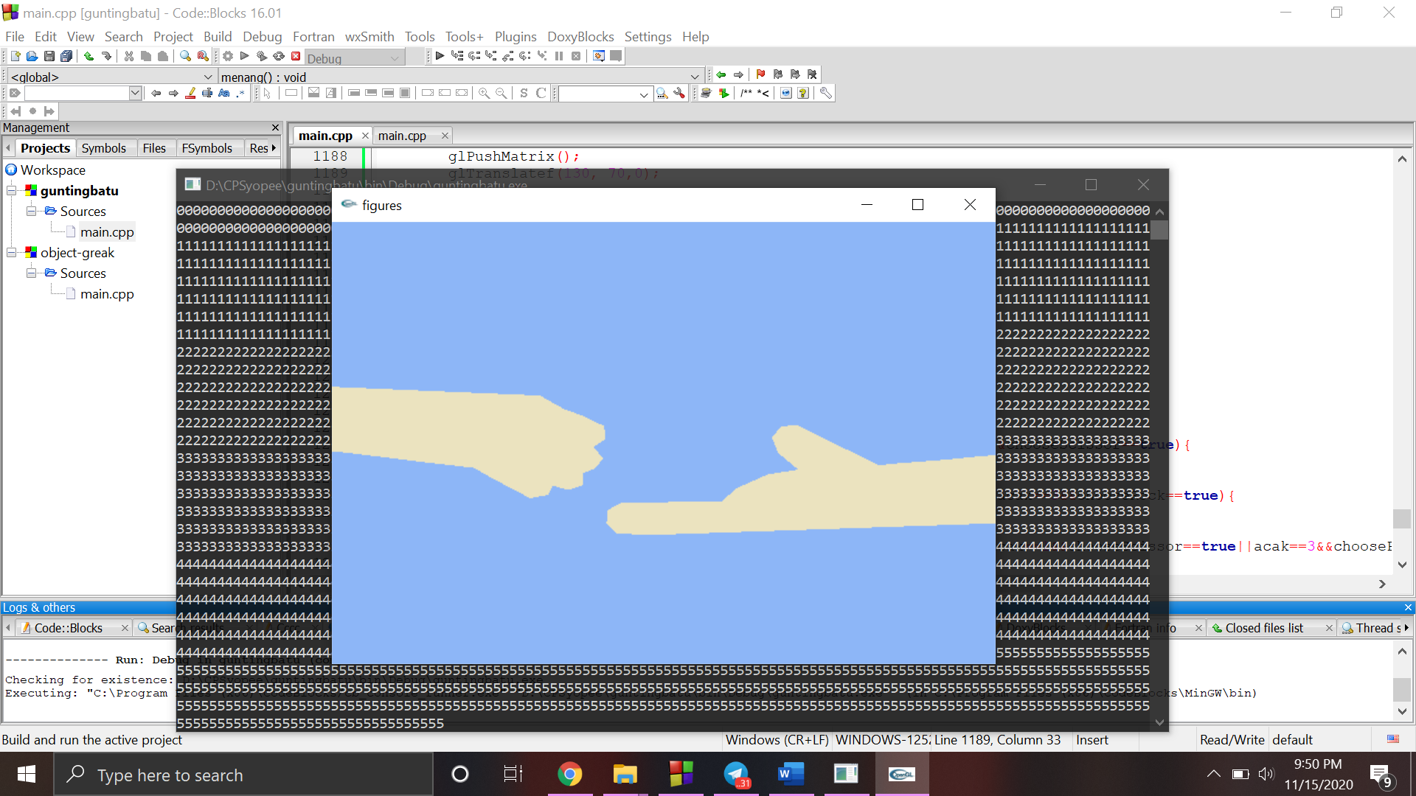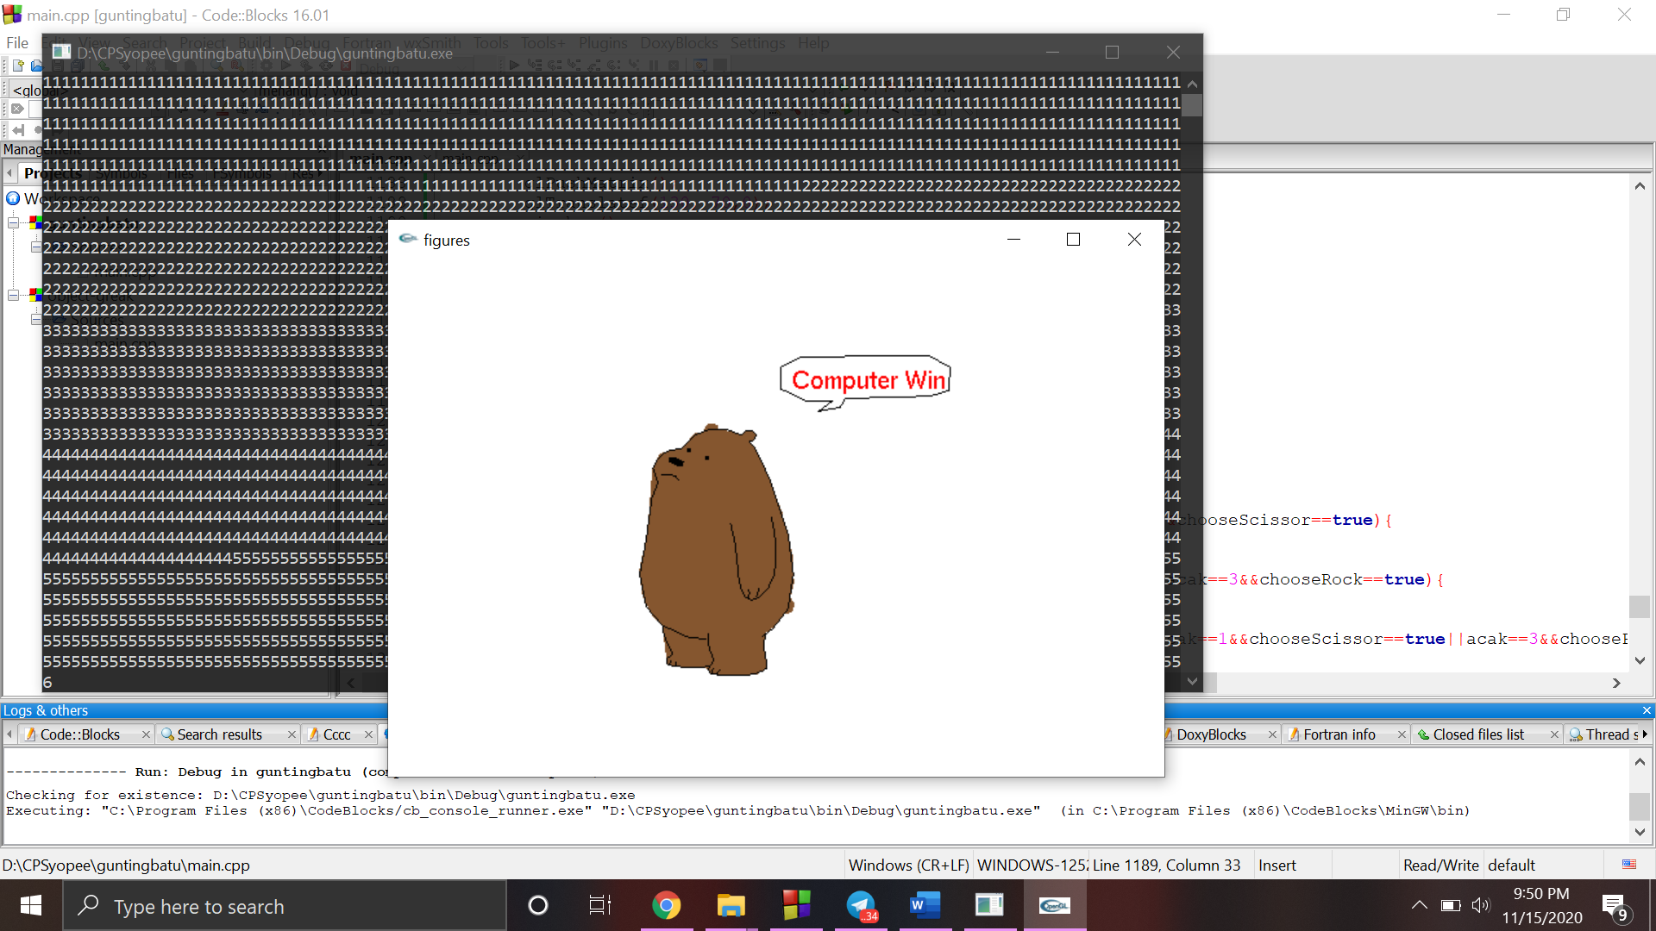

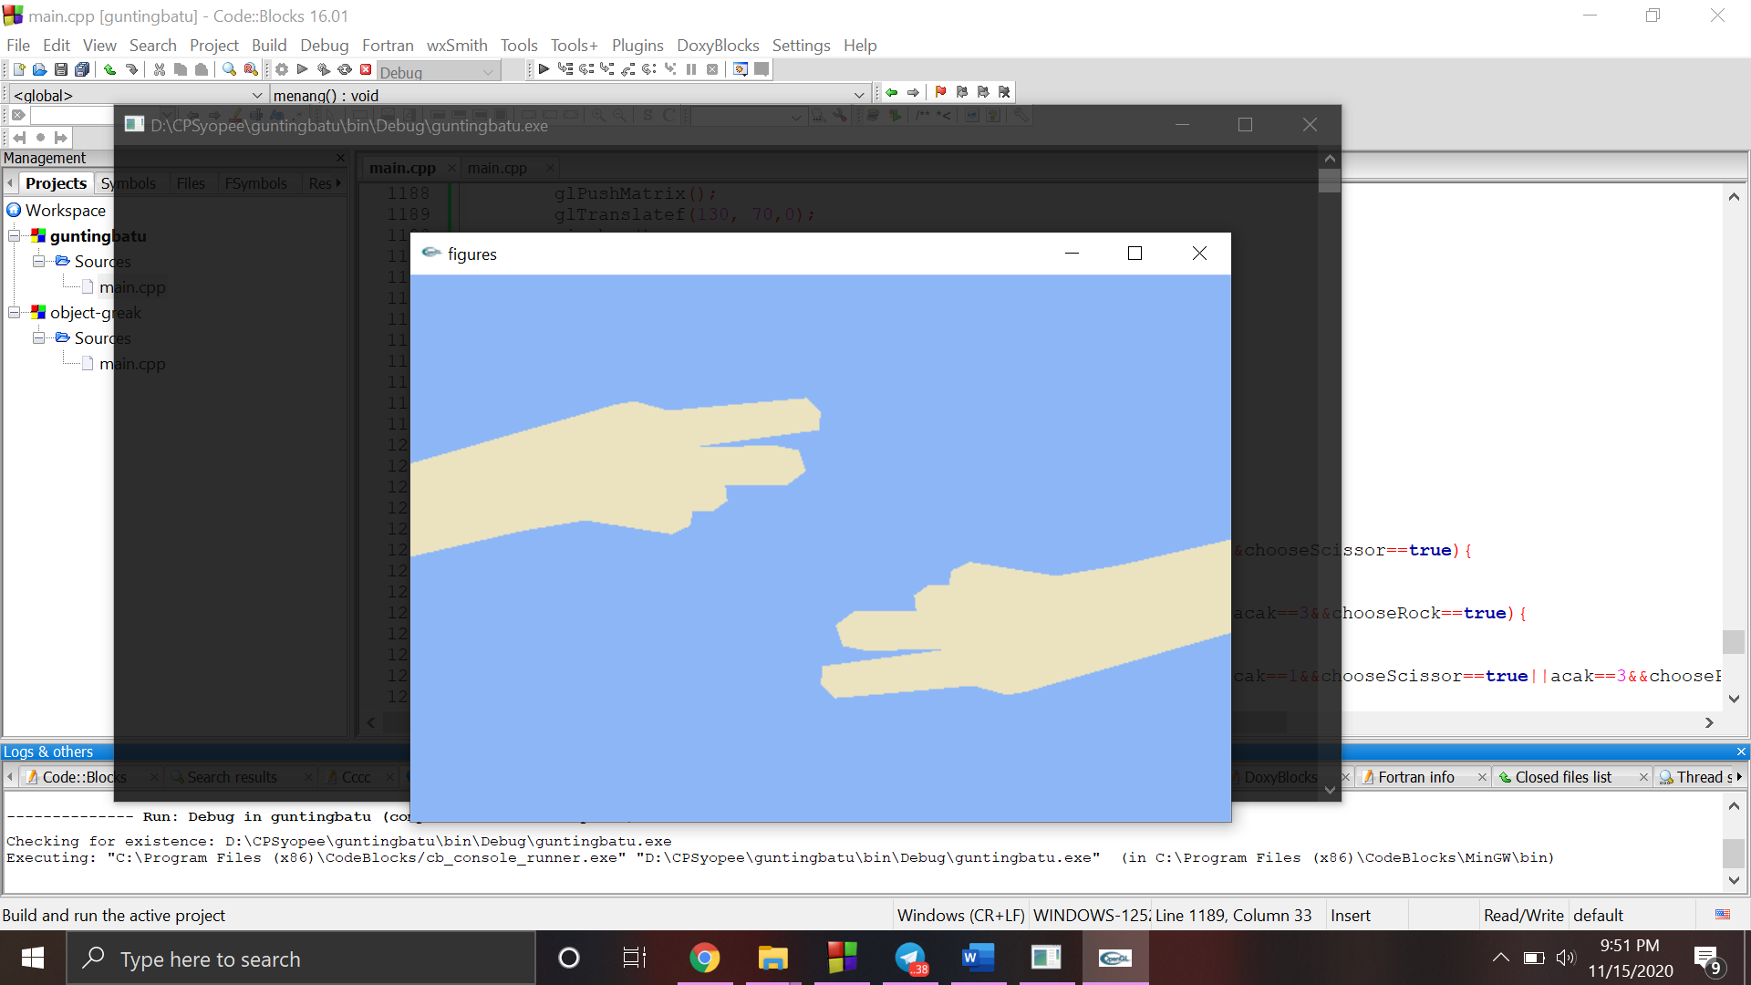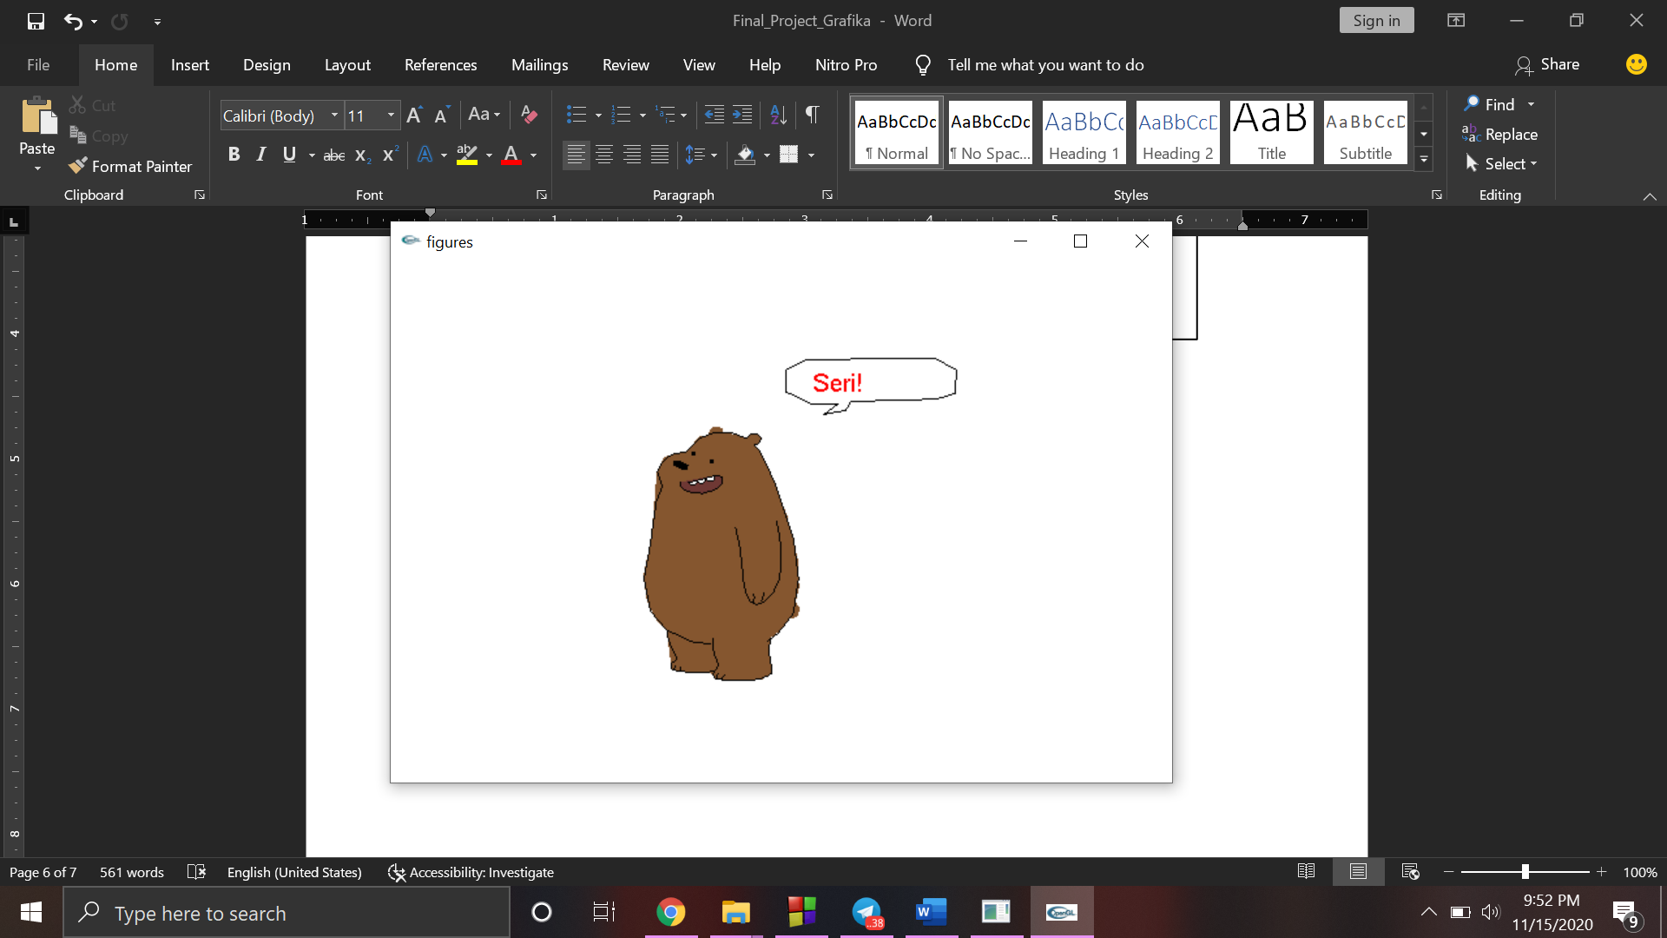

ANALISIS :

Untuk memulai game bisa menekan enter lalu jika ingin keluar bisa menekan exit. Ini dilakukan dengan menggunakan method keyboardFunc. Lalu untuk memilih object yang dikehendaki bisa memakai method specialKey. Untuk object tangan, terdapat beberapa fungsi yang isinya adalah morphing gerakan dari tangan yang dimaksud. Semisal ingin memilih rock atau batu maka user akan menekan tombol arrow atas atau UP nanti display akan menampilkan method rock atau batu yang memuat morphing object tangan berbentuk batu. Untuk counterpart atau lawannya digenerate dari bilangan acak, object dari tangan lawan dihasilkan dari transformasi berupa translate dan rotate dari bentuk object yang sudah ada sebelumnya. kondisi dimana menang ataupun kalah dan apa yang ditampilkan jika menang ataupun kalah dan juga untuk mengacak pilihan dari counterpartnya.